2023년5월22일
To : 김진서 차장님 / ROTORK
Sender : 윤남식 선임 / 시퍼스파이프라인 영업부
Subject : 납기지연으로 인한 항공운송 비용 협조 요청의 건.

- 귀사의 평소 도와주심에 항상 감사드리며, 일익 번창하심을 기원합니다.
- 본 공문은 귀사의 발주번호 QKI22KJ0927-01-02에 대한 내용입니다.
- 아래의 상세 내용 확인 부탁드립니다.
※ 아 래 ※
2022년 11월17일 발주 요청드린 ACTUACTOR 및 밸브의 상세내용은 다음과 같습니다.

1) 첫 발주서를 접수 하였을 당시, 고객의 요구 납기는 2023년 3월 15일 이었습니다.
2) 고객의 셧다운 기간인 2023년 5월 해당 밸브를 교체 할 예정으로, 2022년 11월 17일 긴급으로 ACT 발주를 진행하였습니다.
3) 2023년 2월 말 입고일정 관련하여 문의 드렸을 때, 2023년 4월 7일로 회신을 주셨습니다.
4) 당사에서는 고객측에 현 상황에 대해 설명하였고, 4월 21일까지 제작 후 납품하기로 협의하였습니다.
5) 하지만, 4월 11일 재확인 문의를 드렸을 때, ACT는 출고 준비가 되었으나 ROTORK 시스템 에러로 인하여 ACT BUSH 출고가 불가능 하다는 연락을 접수하였습니다
6) 결국, ACT는 5월 8일, ACT BUSH 는 5월 16일 오후 4시에 당사에 도착하였습니다.
7) 당사에서는 긴급으로 공정을 진행하여 5월24일 제품 출고예정입니다.
8) 하지만, 발주처에서는 약 2달의 납기지연에 대하여 BACK CHARGE를 청구할 예정이며,
납기지연을 발생시킨 업체에서 운임비용을 100% 부담하여 항공운송으로 제품을 납품하여 달라는 연락을 접수하였습니다.
9) 예상운임 비용이 약1000만원으로 확인이 되기에 당사에서도 일부 지원을 하는 방향을 고려하고 있습니다만 당사에서는 고객 납기를 맞추기 위해 ROTORK 본사에서 시퍼스 공장까지의 ACT의 항공 운임비용을 부담하여 추가 운임비용을 부담하기는 힘든 상황입니다.
10) 당사 경영진에서도 당사의 잘못이 아니기에 귀사에 100%의 운임비용을 청구하여 진행을 하라고 요구를 받고 있습니다.
11) 하지만, 귀사와 당사는 전략적 파트너로써 ROTORK에 60%의 운임비용만을 청구하여 운송을 진행하고자 하오니 귀사의 협조 부탁드리겠습니다.
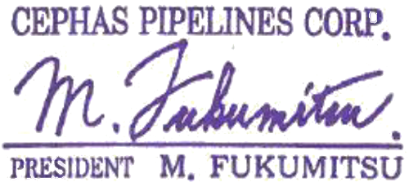

12) 당사는 귀사와의 긴밀한 협업을 위해 항상 노력하고 있으며, 현 상황에 대해 귀사의 지지와 협력 부탁드립니다.

Masanori Fukumitsu
President

